BAB IV

Waktu kerja dan kehadiran

Waktu kerja pada system aplikasi ini mendefinisikan 3 macam ketidak hadiran dasar yaitu dinas, ijin, dan cuti. Dimana semua bentuk 3 hal tersebut di nilai dari status “Perhitungan kehadiran” dari karyawan yang melaksanakan Cuti atau Ijin yang dimaksud. Data tersebut dapat di koneksikan dengan perhitungan kehadiran karyawan pada masing-masing proses di komponen gaji.

1. **Data referensi ijin**

Jenis-jenis ijin di definisi kan sebagai gambaran dari kebijakan yang berhubungan dengan jenis ijin pada perusahaan yang dimaksud.

1. Lokasi akses

*Proses gaji → Reguler → Setel periode*

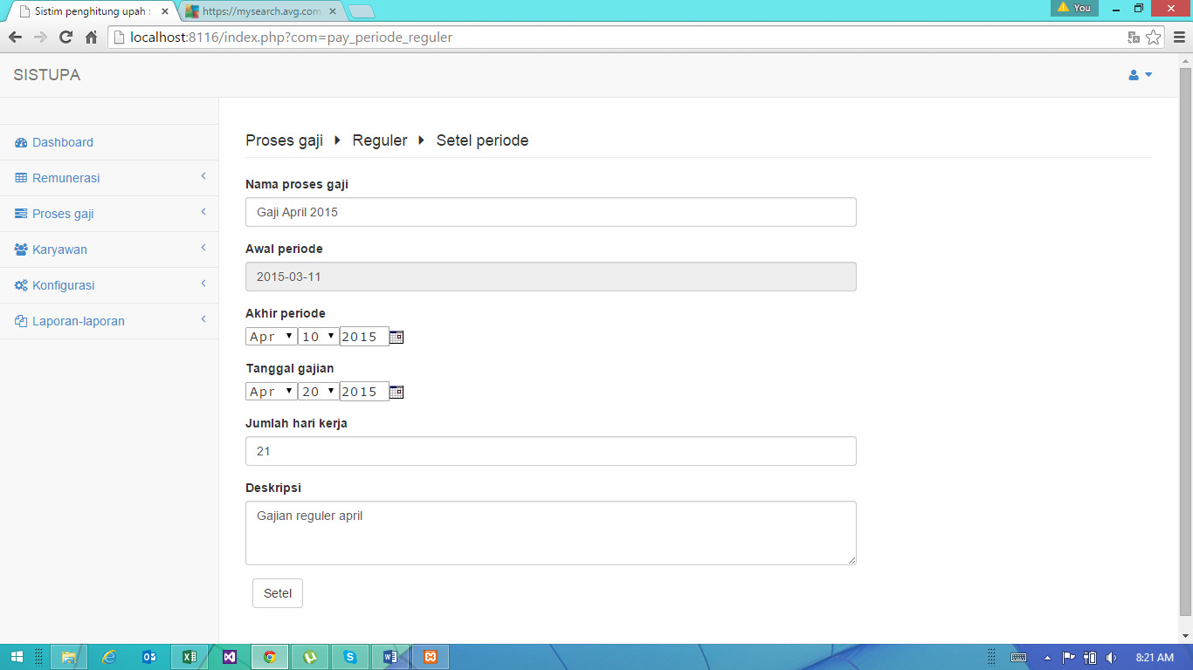

Keterangan

* Nama proses gaji, yaitu untuk menginisialkan penggajian regular yang akan di proses.
* Awal periode, akan otomatis hari setelah tanggal periode sebelumnya ditutup. Tanggal merupakan bagian setup aplikasi, misalnya perusahaan melakukan cut off tanggal 10 bulan maret, maka periode baru akan dimulai tanggal 11maret.
* Akhir periode, menentukan tanggal berapa berakhirnya periode yang dihitung (apabila menghitung hari kerja perusahaan)
* Jumlah hari kerja, untuk factor kali bagi tariff yang dibayarkan berdasarkan jumlah hari kerja.
* Deskripsi, jika ada keterangan tambahan yang ingin disampaikan.